附件：
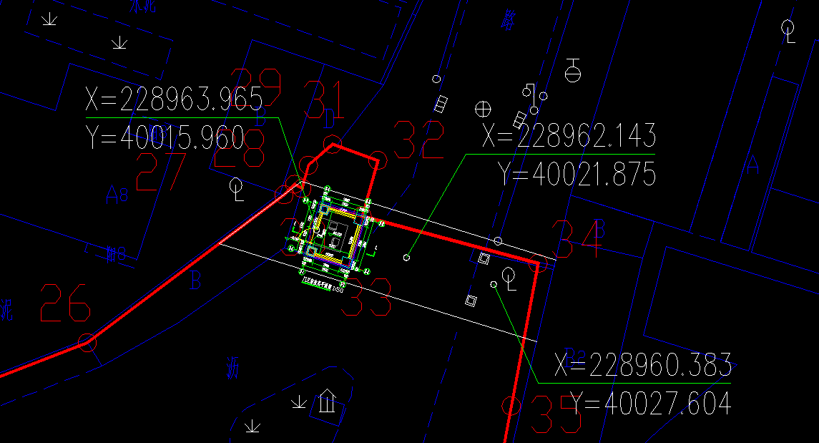
东病区大门勘探点布置平面图

